监理日志（施工安全.施工质量）
日期： 2024年 10 月 10日 天气：多云
星期：四 气温： 14— 22℃
工程名称：项目
监 理 工 作 情 况 | - 今天中午1点到达华茂化纤有限公司。  - 协调施工单位及监理单位进厂事宜。  - 和厂领导对接协调住处事宜。  - 查看施工现场。
施 工 情 况 | 施工单位 | 施工内容及进度
 | 许继集团有限公司 | 今天现场暂无人员施工作业。
其 他 事 项 | 无
本日现场监理工作人员
记录人： |  | 总监理工程师/总监理工程师代表（签字）：
工程现场照片：

文字  描述 | 查看施工现场 | 查看施工现场
照片 | 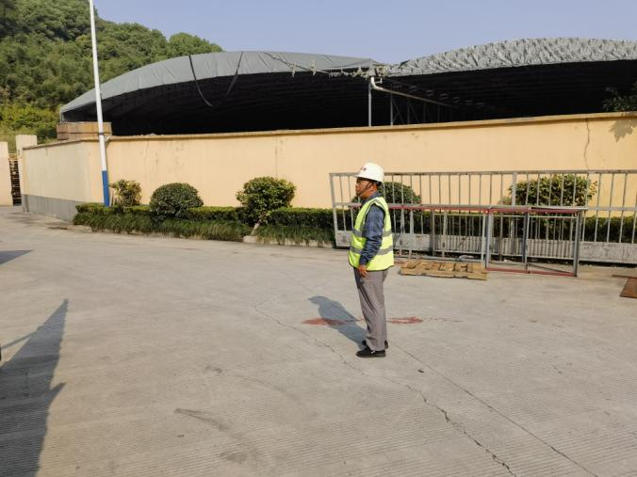 | 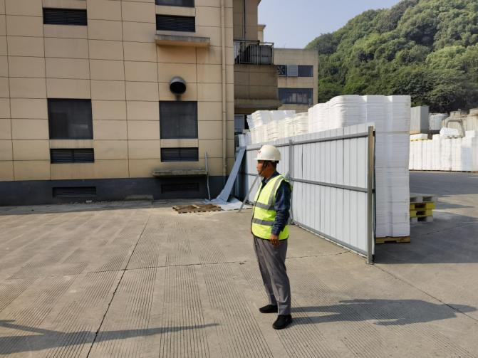
文字  描述 | 查看施工现场
照片 | 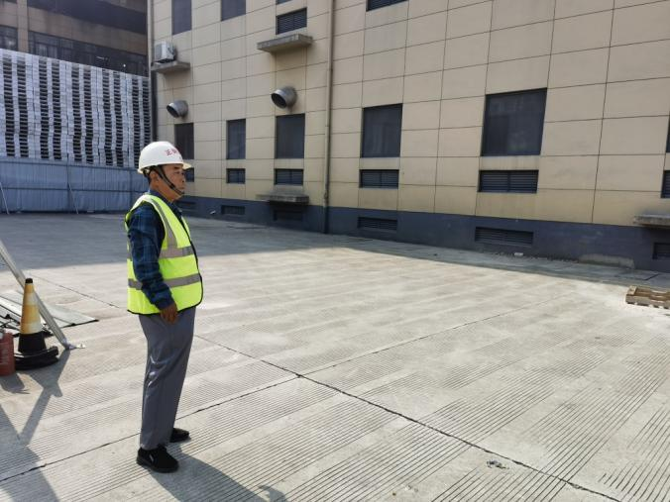
文字
描述
照片
文字
描述

